Bydgoszcz, dnia 10 września 2007 r.

Zatwierdzam:

( - ) mgr inż. Lesław Biliński, Kanclerz UTP

Nr postępowania AZZP-41/S/07

Specyfikacja
istotnych warunków zamówienia

Zamawiający: Uniwersytet Technologiczno-Przyrodniczy
im. J. J. Śniadeckich w Bydgoszczy
ul. Ks. A. Kordeckiego 20

Zaprasza do składania ofert w przetargu nieograniczonym
na wykonanie dokumentacji projektowej na budowę kanalizacji telekomunikacyjnej
Wartość zamówienia nie przekracza równowartości 211 000 Euro

- OPIS PRZEDMIOTU ZAMOWIENIA
Przedmiotem zamówienia jest wykonanie dokumentacji projektowej na budowę kanalizacji telekomunikacyjnej. Wspólny słownik zamówień: CPV 74 23 2000.
1. Założenia projektowe:
Projekty należy opracować na aktualnych mapach do celów projektowych, w skali 1:500, z podziałem na 2 części :
część I – łącza magistralne (wykaz nr 1), o łącznej długości około 20180m,
część II – przyłącza do budynków (wykaz nr 2), o łącznej długości około 2500m,
wraz z uzyskaniem niezbędnych decyzji i zezwoleń.
W przypadku braku planu zagospodarowania przestrzennego - przygotowanie wniosku z załącznikami celem pozyskania decyzji o lokalizacji celu publicznego,
Założenia niewymienione, a wynikające z potrzeby realizacji należy uwzględnić w dokumentacji.
2. Dokumentacja winna spełniać warunki wynikające z:
- Rozporządzenia Ministra Transportu i Gospodarki Morskiej z dnia 2 marca 1999 roku (Dz.U. nr 43 z dnia 14 maja 1999 roku),
- Ustawy z dnia 10 kwietnia 2003 roku o szczególnych zasadach przygotowania i dokumentacji.
3. Dokumentacja winna spełniać warunki wynikające z realizacji inwestycji w zakresie dróg publicznych.
- Rozporządzenia Rady Ministrów z dnia 9 listopada 2004 r. (Dz.U. z 2004r. Nr 257 poz. 2573) w sprawie określenia rodzajów przedsięwzięć mogących znacząco oddziaływać na środowisko oraz szczegółowych uwarunkowań związanych z kwalifikowaniem przedsięwzięcia do sporządzenia raportu o oddziaływaniu na środowisko wraz z rozporządzeniem Rady Ministrów z dnia 10 maja 2005r. zmieniającym rozporządzenie w sprawie określenia rodzajów przedsięwzięć mogących znacząco oddziaływać na środowisko oraz szczegółowych uwarunkowań związanych z kwalifikowaniem
przedsięwzięcia do sporządzenia raportu o oddziaływaniu na środowisko,
- Ustawy z dnia 18 lipca 2001r roku prawo wodne,
- Ustawy z dnia 27 kwietnia 2001 roku prawo ochrony środowiska i ustawy z dnia 18 maja 2005 roku o zmianie ustawy – prawo ochrony środowiska i innych ustaw,
- Ustawy z dnia 7 lipca 1994 roku prawo budowlane,
- Ustawy z dnia 16 lipca 2004 roku - Prawo telekomunikacyjne
- Rozporządzeniem Ministra Infrastruktury z dnia 18 maja 2004 r. w sprawie określenia metod i podstaw sporządzania kosztorysu inwestorskiego, obliczania planowanych kosztów prac projektowych oraz planowanych kosztów robót budowlanych określonych w programie funkcjonalno – Użytkowym (Dz.U Nr 130, poz. 1389),
- Rozporządzeniem Ministra Infrastruktury z dnia 2 września 2004 r. w sprawie szczegółowego zakresu i formy dokumentacji projektowej, specyfikacji technicznej wykonania i odbioru robót budowlanych oraz programu funkcjonalno - Użytkowego (Dz.U. nr 202 poz. 2072).
W przypadku zmiany wymienionych wyżej przepisów lub wejścia w Życie nowych regulacji prawnych należy opracować poszczególne materiały i uzyskać decyzje według nowych unormowań.
UWAGA!
* Przyjęte przez Wykonawcę rozwiązania projektowe należy przedłożyć Zamawiającemu w postaci koncepcji zagospodarowania terenu i uzyskać ich pisemną akceptację .
* Wykonawca zobowiązany jest do opracowania pełnej dokumentacji oraz do uzyskania niezbędnych uzgodnień, opinii i zatwierdzeń.
* Wykonawca jest zobowiązany do stosowania kryterium ekonomicznego przy wyborze technologii i trasy dla każdej z projektowanych relacji.
Dokumentacja projektowa musi zawierać kosztorys inwestorski z danymi niezbędnymi do wyceny kosztu każdego elementu, ze względu na koszt materiału, instalacji, odtworzenia nawierzchni, kosztów administracyjnych i związanych z uzyskaniem prawa dysponowania gruntem.
4. Dokumentację projektową należy wykonać w 4 egzemplarzach drukowanych oraz w 2 egz. w wersji elektronicznej ( pliki typu PDF i dwg), zawierających;
- projekt techniczny obejmujący opis stanu istniejącego i opis stanu projektowanego,
- szczegółowe specyfikacje techniczne
Ponadto:
- 1 egz. kosztorysu inwestorskiego (w formie arkusza Microsoft Excel)
- przedmiar robót (w formie arkusza Microsoft Excel)
- zaktualizowany do celów projektowych plan sytuacyjny – stan istniejący, projektowany, plan zagospodarowania terenu,
- opinię ZUD,
- inne niewymienione a wymagane do pozwolenia załączniki

Zamawiający nie dopuszcza składania ofert częściowych.

Zamawiający nie dopuszcza składania ofert wariantowych.

- TERMIN WYKONANIA ZAMOWIENIA
Wymagany termin wykonania przedmiotu zamówienia: od dnia podpisania umowy do dnia 30.04.2008 r.

- WARUNKI UDZIAŁU W POSTĘPOWANIU ORAZ OPIS SPOSOBU DOKONYWANIA OCENY SPEŁNIANIA TYCH WARUNKOW
O udzielenie zamówienia mogą ubiegać się Wykonawcy, którzy:
Spełniają warunki określone w art. 22 ust. 1 Prawa zamówień publicznych tj.:
1. Posiadają uprawnienia do wykonywania określonej działalności lub czynności, jeżeli ustawy nakładają obowiązek posiadania takich uprawnień;
2. Posiadają niezbędną wiedzę i doświadczenie oraz dysponują potencjałem technicznym i osobami zdolnymi do wykonania zamówienia;
Warunek ten będzie spełniony, jeżeli:
- Wykonali w okresie ostatnich trzech lat, co najmniej 3 prace projektowe odpowiadające swoim rodzajem i wartością pracom projektowym stanowiącym przedmiot zamówienia.
- Znajdują się w sytuacji ekonomicznej i finansowej zapewniającej wykonanie zamówienia;
- Nie podlegają wykluczeniu z postępowania o udzielenie zamówienia.
Ocena spełnienia w/w warunków dokonana zostanie zgodnie z formułą „spełnia – nie spełnia” w oparciu o informacje zawarte w dokumentach i oświadczeniach wymienionych w pkt. IV niniejszej specyfikacji. Z treści załączonych dokumentów musi wynikać jednoznacznie, że Wykonawca warunki spełnia.

- OŚWIADCZENIA I DOKUMENTY, JAKIE NALEŻY DOŁĄCZYĆ DO OFERTY
Na ofertę składają się wymienione niżej dokumenty i załączniki:
1. Wypełniony i podpisany formularz ofertowy (druk „Oferta” - wg wzoru – załącznik nr 1).
2. Oświadczenie o spełnieniu warunków udziału w postępowaniu o zamówienie publiczne z art. 22, ust. 1 i nie podlega wykluczeniu z postępowania na podstawie art. 24, ust. 1 i 2 Prawa zamówień publicznych – wg wzoru – załącznika nr 2
3. Aktualny odpis z właściwego organu rejestrowego oraz zaświadczenie o wpisie do ewidencji działalności gospodarczej, jeżeli odrębne przepisy wymagają wpisu do rejestru lub zgłoszenia do ewidencji działalności gospodarczej – wystawiony nie wcześniej niż 6 miesięcy przed upływem terminu składania ofert.
4. Wykaz wykonanych samodzielnie w okresie ostatnich trzech lat prac projektowych, a jeżeli okres prowadzenia działalności jest krótszy – w tym okresie, odpowiadających swoim rodzajem i wartością pracom projektowym stanowiącym przedmiot zamówienia, z podaniem ich wartości oraz daty i miejsca realizacji oraz załączenia dokumentów potwierdzających, że usługi te zostały wykonane należycie,
5. Wykaz osób, które będą brały udział w pracach projektowych wraz z uprawnieniami, potwierdzonymi zaświadczeniem z właściwej izby samorządu zawodowego oraz posiadanie wymaganego ubezpieczenia od odpowiedzialności cywilnej
6. Kosztorys ofertowy

- INFORMACJE O SPOSOBIE POROZUMIEWANIA SIĘ ZAMAWIAJĄCEGO Z WYKONAWCAMI ORAZ PRZEKAZYWANIA OŚWIADCZEŃ I DOKUMENTOW
Dopuszcza się porozumiewanie się wykonawców z zamawiającym za pomocą telefaksu i drogą elektroniczną. W przypadku przekazana oświadczeń, wniosków, zawiadomień, dokumentów faksem lub drogą elektroniczną, fakt ten musi zostać potwierdzony pismem oryginalnym, przesłanym niezwłocznie na adres Zamawiającego.

- OSOBY UPRAWNIONE PRZEZ ZAMAWIAJĄCEGO DO POROZUMIEWANIA SIĘ Z WYKONAWCAMI
Osobą uprawnioną przez Zamawiającego do kontaktowania się z Wykonawcami jest Romuald Słomko – specjalista do spraw zamówień publicznych – pokój nr 1a, tel, (052) 374 93 32.

- TERMIN ZWIĄZANIA OFERTĄ
1. Wykonawca składający ofertę pozostaje nią związany do dnia podpisania umowy pomiędzy Zamawiającym, a wybranym Wykonawcą.
2. Termin związania ofertą wynosi 30 dni od upływu terminu składania ofert.

- OPIS SPOSOBU PRZYGOTOWANIA OFERTY
1. Oferta powinna być napisana pismem maszynowym lub czytelnym pismem ręcznym i podpisana przez osobę upoważnioną do występowania w imieniu oferenta.
2. Oferty należy składać w nieprzejrzystych i zabezpieczonych przez opieczętowanie kopertach. Koperta powinna być zaadresowana do Zamawiającego na adres: Uniwersytet Technologiczno-Przyrodniczy, 85-225 Bydgoszcz, ul. Kordeckiego 20 oraz oznakowana następująco:
»Przetarg na dokumentację projektową BYDMAN«
3. Oferta winna zawierać jako pierwszą stronę wypełniony formularz ofertowy, którego wzór został dołączony do SIWZ.
Wymagane dokumenty winny być przedstawione w formie oryginału lub kserokopii poświadczonej za zgodność z oryginałem przez wykonawcę.
Oferta, której treść nie spełnia wymagań specyfikacji lub nie zawiera któregokolwiek z wymienionych dokumentów, zostanie odrzucona.
4. Zaleca się, aby oferta wraz z załączonymi do oferty oświadczeniami i dokumentami była zszyta lub spięta i posiadała ponumerowane strony. Wskazane jest, aby miejsca, w których wykonawca naniósł poprawki, były parafowane przez osobę podpisującą ofertę.

- MIEJSCE ORAZ TERMIN SKŁADANIA I OTWARCIA OFERT
1. Termin składania ofert upływa dnia 20.09. 2007 roku o godz. 11⁰⁰
2. Oferty należy złożyć w Dziale Zakupów i Zamówień i Publicznych UTP w Bydgoszczy,
ul. Kordeckiego 20 w pokoju nr 1A.
3. Otwarcie ofert nastąpi w dniu 20. 09.2007 r o godz. 11¹⁵ w siedzibie Zamawiającego, pokój nr 1A.
4. Oferty złożone po terminie zwraca się bez otwierania po upływie terminu przewidzianego na wniesienie protestu (art. 84, ust. 2).
- OPIS SPOSOBU OBLICZANIA CENY
1. Podstawą wyliczenia ceny oferty jest kosztorys ofertowy wykazujący koszty wszystkich elementów wykonania zadania. Zamawiający nie narzuca sposobu i poziomu szczegółowości sporządzenia kosztorysu.
2. Cenę oferty należy podać w formie ryczałtu. Cena oferty winna zawierać wszystkie koszty związane z realizacją zadania określonego w opisie przedmiotu zamówienia i załączonej dokumentacji.

- KRYTERIA I SPOSOBY DOKONYWANIA OCENY OFERT
Jedynym kryterium wyboru najkorzystniejszej oferty jest cena oferty.

- INFORMACJE O FORMALNOŚCIACH, JAKIE POWINNY ZOSTAĆ DOPEŁNIONE PO WYBORZE OFERTY W CELU ZAWARCIA UMOWY W SPRAWIE ZAMOWIENIA PUBLICZNEGO
1. Po wyborze najkorzystniejszej oferty Zamawiający zawiadomi niezwłocznie Wykonawców, którzy złożyli oferty o:
- wyborze najkorzystniejszej oferty podając nazwę i adres Wykonawcy, którego ofertę wybrano i uzasadnienie jej wyboru;
- Wykonawcach, których oferty odrzucono, podając uzasadnienie faktyczne i prawne;
- Wykonawcach, którzy zostali wykluczeni z postępowania o udzielenie zamówienia, podając uzasadnienie faktyczne i prawne;
2. Wynik postępowania zostanie ogłoszony w siedzibie Zamawiającego przez wywieszenie na tablicy ogłoszeń oraz zamieszczony na stronie internetowej.

- ISTOTNE DLA STRON POSTANOWIENIA DOTYCZĄCE UMOWY
1. Umowa w sprawie realizacji zamówienia publicznego zostanie zawarta w formie pisemnej z uwzględnieniem postanowień wynikających z niniejszej specyfikacji oraz danych zawartych w ofercie.
2. Istotne dla stron postanowienia dotyczące treści zawieranej umowy w sprawie zamówienia publicznego znajdują się w „ Projekcie umowy”.

- POUCZENIE O ŚRODKACH OCHRONY PRAWNEJ
Wykonawcom, których interes prawny w uzyskaniu zamówienia doznał lub może doznać uszczerbku w wyniku naruszenia przez Zamawiającego przepisów ustawy, przysługują środki ochrony prawnej określone w dziale VI ustawy Prawo zamówień publicznych.

Załączniki :
1. Oferta - Załącznik nr 1
2. Oświadczenie o spełnieniu warunków udziału w postępowaniu - Załącznik nr 2
3. Projekt umowy - Załącznik nr 3

Załącznik nr 1 do siwz
Nazwa i adres wykonawcy

O F E R T A

Uniwersytet Technologiczno-Przyrodniczy
im. J. J. Śniadeckich
85-225 Bydgoszcz
ul. Kordeckiego 20

Nawiązując do zaproszenia do złożenia oferty w przetargu nieograniczonym
na wykonanie dokumentacji projektowej na budowę kanalizacji telekomunikacyjnej
oferujemy
wykonanie zamówienia za cenę ..............................................
słownie: (......................................................................................................................)
Wyżej podana cena uwzględnia wszystkie koszty związane z wykonaniem zadania, zawiera podatek VAT i jest ceną ostateczną.
Cena netto: ......................................... słownie: ................................................................
Podatek od towarów i usług: ..........................................................

Oświadczamy, że:
1. Zapoznaliśmy się ze specyfikacją istotnych warunków zamówienia i posiadamy wszystkie niezbędne informacje do przygotowania oferty;
2. Nie wnosimy zastrzeżeń do postanowień do umowy zawartych w specyfikacji i w przypadku wyboru naszej oferty zobowiązujemy się do zawarcia umowy w miejscu i terminie wskazanym przez Zamawiającego.

(data)............................................. (podpis osoby upoważnionej)

Załącznik nr 2 do SIWZ

(miejscowość, data)

Oświadczenie
z art. 22 ust. 1 ustawy Prawo zamówień publicznych

Przystępując do udziału w postępowaniu o udzielenie zamówienia publicznego na wykonanie dokumentacji projektowej na budowę kanalizacji telekomunikacyjnej oświadczam, że:

- Posiadam uprawnienia niezbędne do wykonania prac określonych w przedmiocie zamówienia,

- Posiadam niezbędną wiedzę i doświadczenie oraz dysponuję potencjałem technicznym i osobami zdolnymi do wykonania zamówienia,

- Znajduję się w sytuacji ekonomicznej i finansowej zapewniającej wykonanie zamówienia,

- Nie podlegam wykluczeniu z postępowania na podstawie art. 24 ust.1 ustawy.

.............................................. W imieniu Wykonawcy

(nazwa wykonawcy)

(imię i nazwisko)

Wykaz nr 1. Trasy magistralne.

- Relacja Powst. Wlkp. 7 – Wyzwolenia 116 (Rys. nr 1 –linia czerwona). Długość około 13800m.

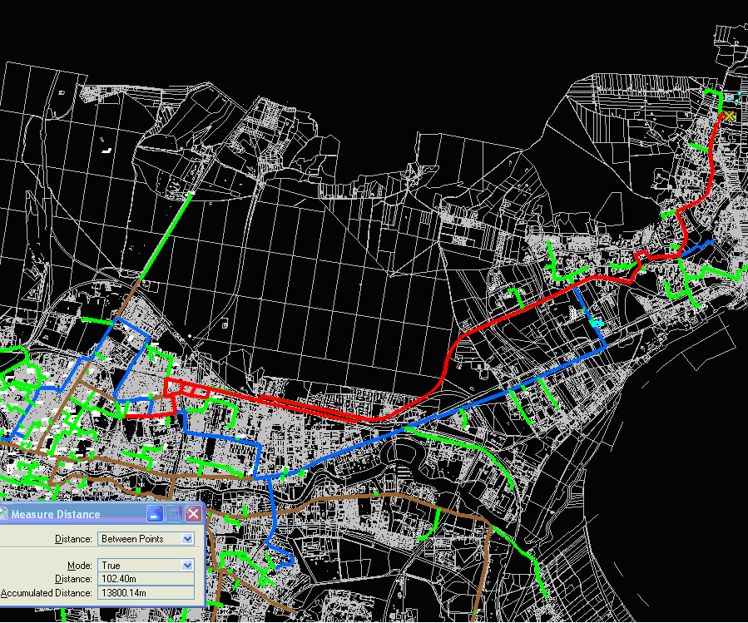

- Punkt początkowy – studnia przy budynku KWP na ul. Powst. Wlkp. 7, wielkość studni SKR-2
- 6 rur HDPE∅40/3,7 ul. Powstańców Wlkp. w kierunku wschodnim
- Studnia rozgałęźna SKR-2 przy skrzyżowaniu z ul. Leczniczą,
- Studnia rozgałęźna SKR-2 przy skrzyżowaniu z ul. Wybickiego
- ul. Wybickiego do K. Chodkiewicza (Studnia rozgałęźna SKR-2)
- ul. Chodkiewicza do Kard. Wyszyńskiego (Studnia rozgałęźna SKR-2)
- Dojście do ul. Kamiennej przez: ul. Mierosławskiego lub Kard. S. Wyszyńskiego lub Bartosza Głowackiego i Gajową
- Przejście z ul. Kamiennej na ul. Inwalidów w rejonie przejazdu drogowego lub w pobliżu ul. Wyścigowej (po obu stronach przejścia studnie SKR-2)
- ul. Inwalidów do skrzyżowania z ul. Harcerską (studnia SKR-2)
- od skrzyżowania Inwalidów i Harcerskiej trasą do ul. Akademickiej ze studniami w odległościach technologicznych dla rurociągów HDPE∅40/3,7.
- na skrzyżowaniu Akademickiej i Jasinieckiej oraz M. Rejewskiego zaprojektować studnie rozgałęźne SKR-2
- rurociąg doprowadzić do istniejącej studni przy skrzyżowaniu z ul. I. Romanowskiej
- do ul. Suchej przejście istniejącym rurociągiem 8xHDPE∅40/3,7
- od ul. Suchej zaprojektować rurociąg 6xHDPE∅40/3,7 do skrzyżowania z ul. Kaliskiego
- na skrzyżowaniu Akademickiej i Kaliskiego zaprojektować studnię rozgałęźną SKR-2
- od Kaliskiego poprowadzić rurociąg do skrzyżowania z ul. Andersa i zaprojektować studnię rozgałęźną SKR-2
- ul. Andersa doprowadzić rurociąg do ul. Wyzwolenia projektując odpowiednio studnie magistralne i rozgałęźne w miejscach wymaganych technologią.
- rurociąg magistralny zakończyć studnią rozgałęźną na chodniku przed budynkiem Komendy Policji Fordon

- Relacja Wojska Polskiego 4F – Ku Wiatrakom (Rys. nr 2 – linia czerwona) Długość około 2200m.

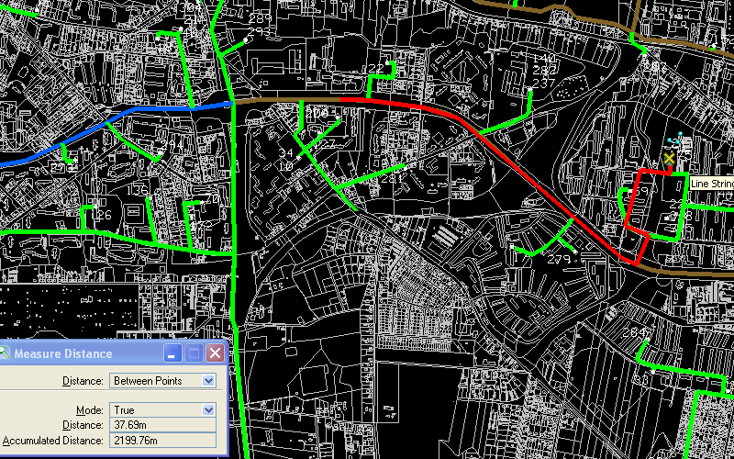

- Punkt początkowy – istniejąca studnia przy budynku KMP na ul. Wojska Polskiego 4F,
- 6 rur HDPE∅40/3,7 ul. Wojska Polskiego w kierunku wschodnim
- Studnia rozgałęźna SKR-2 przy skrzyżowaniu z ul. Ujejskiego,
- Studnia rozgałęźna SKR-2 przy kładce (ul. Boya Żeleńskiego)
- ul. Wojska Polskiego do ul. Synów Pułku(Studnia rozgałęźna SKR-2)
- ul. Synów Pułku do ul. Ogrody (Studnia rozgałęźna SKR-2)jako zakończenie łącza magistralnego
3. Relacja Ku Wiatrakom – Iławska (Rys. nr 3 – linia czerwona). Długość około 3670m.

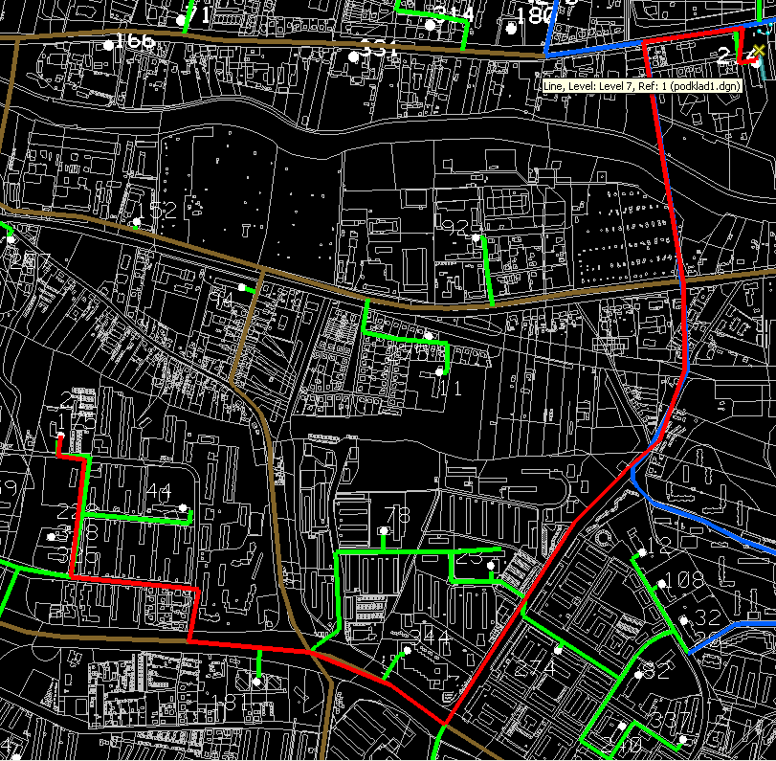

- Punkt początkowy – istniejąca studnia przy budynku KP Wyżyny na ul. Ogrody,
- 6 rur HDPE∅40/3,7 ul.Ogrody, L. Staffa, G. Siedleckiego, Ku Wiatrakom do ul. Wojska Polskiego w kierunku wschodnim
- Studnia rozgałęźna SKR-2 przy skrzyżowaniu z ul. Szpitalną,
- Studnia rozgałęźna SKR-2 przy skrzyżowaniu z ul. Planu 6-cio Letniego
- ul. Planu 6-cio Letniego do ul. Nowotoruńskiej (Studnia rozgałęźna SKR-2)
- od ul. Nowotoruńskiej ul. Nowołęczycką przez rzekę do ul Fordońskiej (Studnia rozgałęźna SKR-2)
- ul. Fordońską do ul. Iławskiej (Studnia rozgałęźna SKR-2 jako zakończenie magistrali w kierunku wschodnim)

4. Relacja Iławska – Kijowska (Rys. nr 4 – linia czerwona). Długość około 510m.

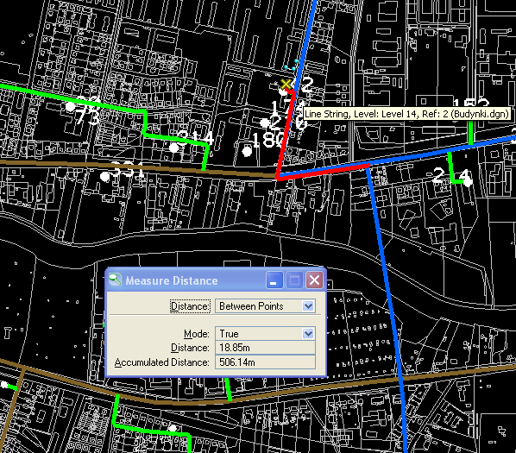

- Punkt początkowy – istniejąca studnia SKR-2 przy skrzyżowaniu Fordońskiej i Nowołęczyckiej,
- 6 rur HDPE∅40/3,7 wzdłuż ul. Fordońskiej w kierunku zachodnim
- Studnie rozgałęźne SKR-2 przy skrzyżowaniu z ul. Kijowską, po obu stronach
- ul. Kijowską do budynku Komendy Policji (Studnia rozgałęźna SKR-2) jako zakończenie magistrali w kierunku północnym)
Wykaz nr 2. Trasy łączy dostępowych.

- Relacja Powst. Wlkp. 7 – Wyzwolenia (Rys. nr 1 –linia pomarańczowa).

- od studni SKR-2 przy ul. Leczniczej, zaprojektować 3 rury HDPE∅40/3,7 do budynku biblioteki Cellegium Medicum UMK w Bydgoszczy wraz z zakończeniem przełącznicą optyczną w miejscu uzgodnionym z gestorem obiektu. Długość przyłącza około 300m.
- od studni SKR-2 na ul. Andersa zaprojektować 3 rury HDPE∅40/3,7 do budynku filii UM w Bydgoszczy na ul. E. Gierczak, wraz z zakończeniem przełącznicą optyczną w miejscu uzgodnionym z gestorem obiektu. Długość przyłącza około 500m.
- od studni SKR-2 na chodniku przed budynkiem Komendy Policji Fordon zaprojektować 2 rury HDPE∅40/3,7 do budynku Komendy, wraz z zakończeniem przełącznicą optyczną w miejscu uzgodnionym z gestorem obiektu. Długość przyłącza około 100m.

Relacja Wojska Polskiego 4F – Ku Wiatrakom (Rys. nr 2 –linia pomarańczowa)

- od studni na skrzyżowaniu ul. Wojska Polskiego i Ujejskiego zaprojektować przyłącze do budynku Szpitala na ul. Ujejskiego 75, do miejsca uzgodnionego z gestorem obiektu. Długość przyłącza około 500m.
- oraz budynku mieszkalnego na ul. Ujejskiego 63, (6 rur HDPE∅40/3,7). Długość przyłącza około 200m.
- od studni na skrzyżowaniu ul. Wojska Polskiego i Boy’a-Żeleńskiego zaprojektować przyłącze do budynku Urzędu Miejskiego (przy kładce) (4 rury HDPE∅40/3,7). Długość przyłącza około 150m.
- od studni przed budynkiem Komendy Policji Wyżyny zaprojektować przyłącze do budynku Policji (4 rury HDPE∅40/3,7). Długość przyłącza około 150m.
3. Relacja Ku Wiatrakom – Iławska (Rys. nr 3 – linia pomarańczowa)

- od studni SKR-2 przed budynkiem UKW ul. Staffa 1 zaprojektować przyłącze do budynku (4 rury HDPE∅40/3,7) wraz z zakończeniem przełącznicą optyczną w miejscu uzgodnionym z gestorem obiektu. Długość przyłącza około 100m.
- od studni SKR-2 na chodniku ul. Fordońskiej zaprojektować przyłącze do budynku KWP na ul. Iławskiej (4 rury HDPE∅40/3,7) wraz z zakończeniem przełącznicą optyczną w miejscu uzgodnionym z gestorem obiektu. Długość przyłącza około 300m.

4. Relacja Iławska – Kijowska (Rys. nr 4 – linia pomarańczowa)

- od studni SKR-2 na chodniku ul. Kijowskiej zaprojektować przyłącze do budynku KP Bartodzieje na ul. Kijowskiej (4 rury HDPE∅40/3,7) wraz z zakończeniem przełącznicą optyczną w miejscu uzgodnionym z gestorem obiektu. Długość przyłącza około 200m.

Załącznik nr 3 do SIWZ

UMOWA nr AZZP –

zawarta w Bydgoszczy w dniu ............................. r pomiędzy:

Uniwersytetem Technologiczno-Przyrodniczym im. J.J. Śniadeckich z siedzibą w Bydgoszczy przy ul. Ks. Kordeckiego 20, reprezentowanym przez :

prof. Antoniego Bukaluka – Prorektora ds. Nauki
zwanym dalej Zamawiającym
a
...................................
§ 1.

- W wyniku przeprowadzonego postępowania o zamówienie publiczne, zgodnie z przedstawioną ofertą Wykonawca zobowiązuje się do wykonania na rzecz Zamawiającego prac projektowych dla budowy rurociągu kablowego lub przyłącza telekomunikacyjnego do budynków w relacjach:
- Relacja nr 1: ul. Powstańców Wlkp. – ul. Wyzwolenia długość ok. 13800m,
- Relacja nr 2: ul. Wojska polskiego 4F – ul. Ku wiatrakom długość ok. 2200m,
- Relacja nr 3: ul. Ku Wiatrakom – ul. Iławska długość ok. 3670m,
- Relacja nr 4: ul. Iławska – ul. Kijowska długość ok. 510m,

wraz z uzyskaniem pozwolenia na budowę, w wymaganym przepisami zakresie.
- Szczegółowy zakres prac określają założenia projektowe. Ww relacje są przybliżeniami rzeczywistych i dopuszcza się odstępstwa przy wykonywaniu prac projektowych.
- Strony zgodnie ustalają, że Wykonawca otrzymał od Zamawiającego Specyfikację istotnych warunków zamówienia, i że zawarte w niej postanowienia i zobowiązania są integralną częścią umowy.
- Wykonawca zobowiązuje się wykonać przedmiot umowy zgodnie z zasadami współczesnej wiedzy technicznej i obowiązującymi przepisami.
- Zamawiający, jako Inwestor pokrywa koszty wydania decyzji o pozwoleniu na budowę.

§ 2

Strony zobowiązuję się wzajemnie powiadamiać na piśmie o zaistniałych przeszkodach w wypełnianiu zobowiązań umownych podczas wykonywania prac projektowych

§ 3

1. Umowa zostanie wykonana w terminie do 30.04.2008 r
2. W przypadku decyzji organów i instytucji lub zachowania właścicieli terenów z przyczyn obiektywnie leżących poza Wykonawcą, w wyniku, których rozpoczęcie lub kontynuowanie robót będzie niemożliwe, (co zostanie należycie udowodnione przez Wykonawcę i potwierdzone i zaakceptowane przez Inwestora), termin zakończenia prac ulegnie przesunięciu o zaakceptowany na piśmie przez Inwestora czas niezbędny dla usunięcia tych przeszkód.)

3. Wykonawca przekaże Zamawiającemu kompletne i zgodne z umową opracowanie projektowe w 4 egzemplarzach w formie drukowanej oraz w 2 egzemplarzach w wersji elektronicznej (pliki pdf i dwg) w siedzibie Zamawiającego w ww. terminie protokołem przekazania.

§ 4

- Wynagrodzenie Wykonawcy za wykonanie przedmiotu umowy zostało ustalone na łączną kwotę:...................................... zł. (słownie:.....................................)
- Wynagrodzenie za wcześniejszą niż określoną w § 3 pkt. 1 realizację poszczególnych relacji zostanie wypłacone po otrzymaniu faktury częściowej.
- Odbiór prac projektowych dokonany będzie protokolarnie przez umocowanych przedstawicieli stron umowy w terminie 7 dni licząc od dnia przekazania dokumentacji projektowej protokołem przekazania.
- Rozliczenie nastąpi fakturą końcową sporządzoną po zakończeniu całości prac dla poszczególnych relacji objętych umową.
- Faktura wystawiona przez Wykonawcą płacona będzie przez Zamawiającego przelewem
w terminie 14 dni licząc od dnia doręczenia. W przypadku zwłoki w zapłacie faktury Wykonawcy przysługuje prawo naliczania odsetek zwłoki w wysokości ustawowej.
- Zamawiający zobowiązuje się do pokrycia kosztów wydania decyzji o pozwoleniu na budowę w terminie 14 dni od momentu powiadomienia go o sporządzeniu i odbiorze decyzji, przez organ wydający pozwolenie lub przez Wykonawcę.
- W przypadku nie uiszczenia kwoty przez Zamawiającego za wydanie decyzji o pozwoleniu na budowę w terminie wykazanym w §3, Wykonawca może wystawić fakturę, za wykonane prace zgodnie z § 4.

§ 5

- Wykonawca udzieli na piśmie gwarancji na wykonaną dokumentację, dołączając dokument gwarancyjny do protokołu zdawczo-odbiorczego.
- Gwarancja jakości obowiązywać będzie Wykonawcę do upływu terminu rękojmi za wady robót wykonanych na podstawie dokumentacji stanowiącej przedmiot niniejszej umowy, lecz nie wcześniej niż 36 m-cy od daty przekazania opracowania.

§ 6

- Wykonawca wnosi zabezpieczenie należytego wykonania umowy w wysokości 5 % wartości brutto wynagrodzenia określonego w § 4 pkt.. 1 tj. w kwocie ……………………………………… zł (słownie:………………. zł).
- Zabezpieczenie wniesione zostanie najpóźniej w dniu podpisania umowy w formie ................................................................................... .
- Wymienione wyżej zabezpieczenie podlega zwrotowi Jednostce Projektowej w następujący sposób:
- 70 % kwoty zabezpieczenia w ciągu 30 dni od daty uznania dokumentacji za wykonaną należycie,
- 30 % kwoty zabezpieczenia w ciągu 15 dni po odbiorze końcowym robót objętych opracowaniem, nie później niż 24 m-ce od daty przekazania dokumentacji.

§ 7

1. Wykonawca zapłaci Zamawiającemu karę umowną w wysokości :
a) 0,5 % należnego mu wynagrodzenia za każdy dzień zwłoki w wykonaniu przedmiotu umowy,
b) 0,2 % należnego mu wynagrodzenia za każdy dzień zwłoki w usunięciu wad i usterek określonych w protokole odbioru,
c) 10,0 % należnego mu wynagrodzenia w przypadku odstąpienia od umowy przez Zamawiającego z winy Wykonawcy.
2. W przypadku konieczności przerwania prac projektowych z powodu okoliczności, za które odpowiada Zleceniodawca, wysokość wynagrodzenia za wykonane prace zostanie ustalona na podstawie protokołu zaawansowania prac projektowych.

§ 8

Zmiany w treści umowy pod rygorem nieważności wymagają formy pisemnej.

§ 9

Wykonawca zastrzega sobie, w stosunku do wykonanego przedmiotu umowy wszelkie prawa wynikające z ustawy o prawie autorskim i prawach pokrewnych.

§ 10

W sprawach nieokreślonych w umowie, a z niej wynikających mają zastosowanie przepisy ustawy Prawo zamówień publicznych i Kodeksu Cywilnego, a wynikłe z niej spory rozstrzygać będzie Sąd właściwy dla siedziby Zamawiającego.

§ 11

Umowa została sporządzona w 3 jednobrzmiących egzemplarzach, z których 2 otrzymuje Zamawiający i 1 Wykonawca.

§ 12

Umowa wchodzi w życie z dniem podpisania.

Zamawiający Wykonawca

